Дата  10.04.2020 | Логопедическое занятие по формированию фонетико-фонематической стороны речи.
Тема: Звук [В]
Цель: знакомство со звуком [В]
Программные задачи:
- Учить детей характеризовать звук [В].
- Формировать у детей навык анализировать предложения, слова и слоги.
- Развивать фонематические процессы.
Оборудование:
Зеркала, предметные картинки со звуком [В], цветные фишки для звукового анализа слов.
Ход занятия:
I. Организационный этап: Отгадать загадку. Определить первый звук в слове ВОЛК.
Кто зимой холодной,
Ходит злой, голодный.
II. Основной этап:
Объявление темы занятия.
Дети рассматривают картинки для звукоподражания.
-Крылья у мельницы крутятся и издают звук: в-в-в.
-Повторите этот звук.
Упражнение 1. Акустико-артикуляционный образ звука [В].
Дети произносят звук В. Затем дают его характеристику.
Звук В – согласный (во рту встречается преграда – верхние зубы и нижняя губа); твердый, обозначаем синим цветом; звонкий.
Упражнение 2. Повторение слоговых рядов за логопедом.
Ва – во – ву – вы.
Во – ва – вы – ву.
Вы – во – ву – ва.
Вы – ву – во – ва.
Ву – вы – ва – во.
Во – ву – вы – ва.
Во – ву – вы – ву.
Вы – ва – во – ву.
Упражнение 3. Динамическая пауза «Созвездия».
Над Землёю ночью поздней,  Только руку протяни,  Ты ухватишься за звёзды:  Рядом кажутся они.  Можно взять перо Павлина,  Тронуть стрелки на Часах,  Покататься на Дельфине,  Покачаться на Весах  Над Землёю ночью поздней,  Если бросить в небо взгляд,  Ты увидишь, словно гроздья,  Там созвездия висят. |  | Руки вверх, в стороны, вниз.  Потянулись руки вверх.  Руки в кулачки сжимать.  Руки перед глазами.  Ноги вместе, руки вверх, покачаться.  Наклон вниз, руки машут тик-так.  Присесть, руки вперед.  Ноги на ширине плеч, руки в стороны покачаться.  Руки вниз, поднять голову вверх.  Потянулись вверх, руки вверх.  Руками берем созвездия.
Упражнение 4. Звуковой анализ слогов ВА, ОВ с выкладыванием графической схемы.
1. Сколько звуков в слоге ВА/ ОВ?
2. Какой первый звук в слоге ВА/ОВ? Его характеристика.
3. Какой второй звук в слоге ВА/ ОВ. Его характеристика.
4. Выложить схему слогов ВА/ОВ.
˗ ВА

˗ ОВ
Упражнение 5. Определить место звука в слове: начало, середина, конец (по картинкам).
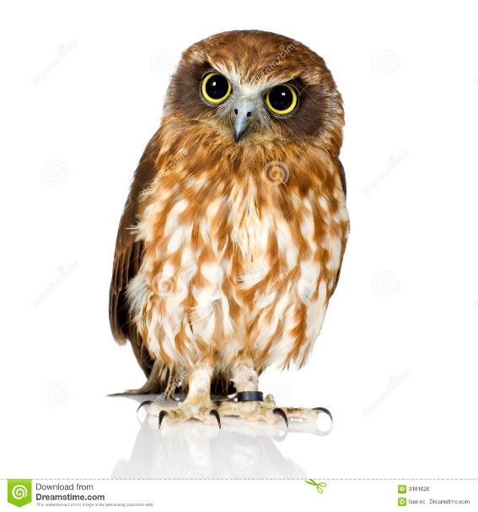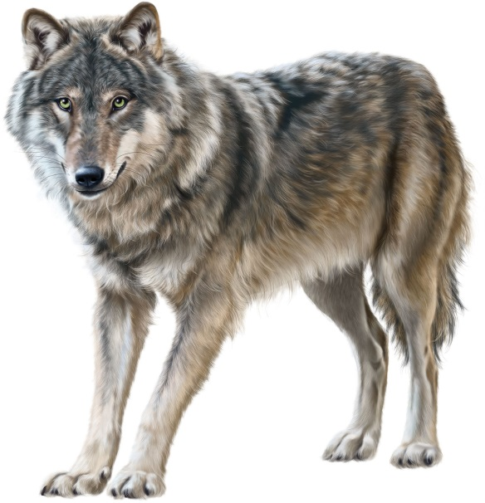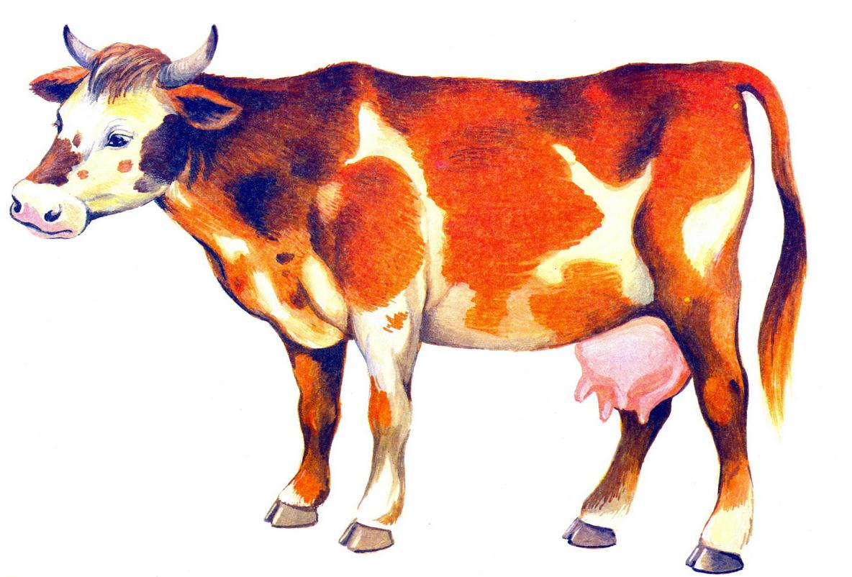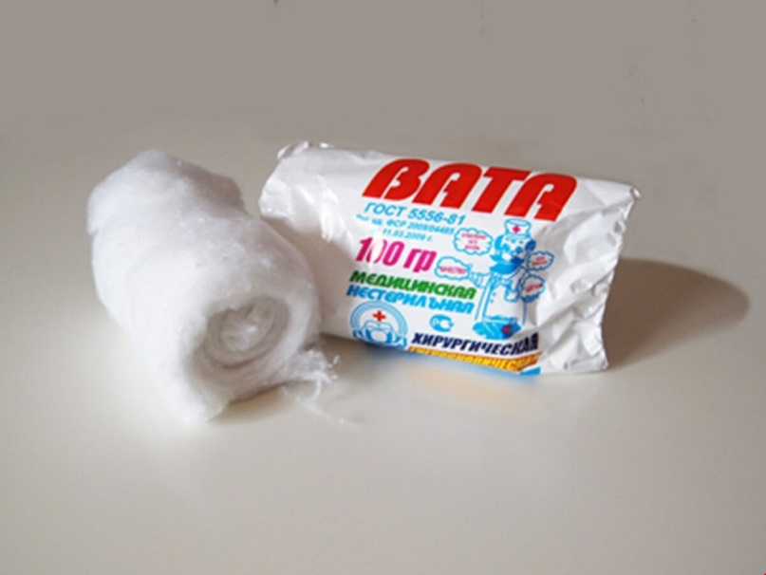
Упражнение 6. Звуковой анализ слова ВОВА.
1. Назвать первый, второй, третий, четвертый звуки в слове ВОВА.
2. Дать характеристику каждому звуку.
3. Нарисовать схему слова ВОВА.
Упражнение 7. Послушать текст и назвать слова со звуком В.
Воротилась Варвара из города.
Привезла новостей три короба.
III. Итог занятия: Вспомнить, о чём говорили на занятии. Оценка работы детей.

